福州第十四中学2025级新生校服采购方案公示

一、项目概况
1.本项目为福建省福州第十四中学2025级（七年级）新生校服采购项目，本项目为家长自筹资金无法准确预估具体数量，各投标人按单价报价。
2.本项目单价预算价作为最高限价，夏季运动服（短袖、长裤）每套不高于90元，春秋运动服（长袖、长裤），每套不高于120元。投标人还应在充分考虑自身情况条件的情况下进行合理报价。评审时，根据投标人各品目报价合计金额评审；中标后，中标人各品目单价报价作为最终结算依据。
3.投标人报价应包括货物所涉及的包装、运输、搬运费、装卸、验收、税务等有关项目的所有费用。
4.中标人须对家庭经济困难学生、革命烈士子女、孤儿、残疾儿童等特殊群体免费提供校服，确保“应保尽保”。

二、技术和服务要求（以“★”标示的内容为不允许负偏离的实质性要求）
★1.校服清单
合同包 | 品目号 | 品目名称 |  | 面料品种 | 面料规格 | 主要型号 | 单价（元）
1 | 1－1 | 夏季运动装 | 短袖 | 冰感索罗娜 | 1、纤维含量：棉70%；  2、氨纶：5%；  3、聚酯纤维25%；  4、织物单位面积质量：＞200g/㎡；  5、无异味；  6、甲醛含量≤75mg/kg；  7、PH值4.0~8.5；  8、可分解致癌芳香胺染料：未检出；  9、耐水色牢度≥3-4级；  10、耐汗渍色牢度≥3-4级；  11、耐干摩擦色牢度≥3-4级；  12、耐湿摩擦色牢度≥3级；  13、耐皂洗色牢度≥3-4级；  14、耐光色牢度≥3级；  15、起球≥3-4级；  16、反光材料：玻璃微珠；  17、加密领片：95%棉，5%安纶。  18、纱线线密度：13.0tex+6.0tex | 全码段 | 45
1 | 1－1 | 夏季运动装 | 长裤 | 涤盖棉 | 1、纤维含量：棉65%；  2、聚酯纤维：35%；  3、织物单位面积质量：＞210g/㎡；  4、无异味；  5、甲醛含量≤75mg/kg；  6、PH值4.0~8.5；  7、可分解致癌芳香胺染料：未检出；  8、耐水色牢度≥3-4级；  9、耐汗渍色牢度≥3-4级；  10、耐干摩擦色牢度≥3-4级；  11、耐湿摩擦色牢度≥3级；  12、耐皂洗色牢度≥3-4级；  13、耐光色牢度≥3级；  14、起球≥3-4级。  15、纱线线密度：19tex+9.0tex+9.0tex | 全码段 | 45
1 | 1－2 | 春秋运动装 | 长袖上衣 | 棉氨健康布 | 1、纤维含量：棉55%；  2、聚酯纤维40%；  3、氨纶：5%；  4、织物单位面积质量＞310g/㎡；  5、无异味；  6、甲醛含量≤75mg/kg；  7、PH值4.0~8.5；  8、可分解致癌芳香胺染料：未检出；  9、耐水色牢度≥3-4级；  10、耐汗渍色牢度≥3-4级；  11、耐干摩擦色牢度≥3-4级；  12、耐湿摩擦色牢度≥3级；  13、耐皂洗色牢度≥3-4级；  14、耐光色牢度≥3级；  15、起球≥3-4级；  16、内里面料：满天星；  - 纤维含量：100%聚酯纤维；  - 拉链（单头）：尼龙拉链；  - 反光材料：玻璃微珠。  - 纱线线密度：18tex+5.0tex+9.0tex | 全码段 | 60
 | 1－2 | 春秋运动装 | 长裤 | 棉氨健康布 | 1、纤维含量：棉55%；  2、聚酯纤维40%；  3、氨纶：5%；  4、织物单位面积质量＞310g/㎡；  5、甲醛含量≤75mg/kg；  6、PH值4.0~8.5；  7、可分解致癌芳香胺染料：未检出；  8、耐水色牢度≥3-4级；  9、耐汗渍色牢度≥3-4级；  10、耐干摩擦色牢度≥3-4级；  11、耐湿摩擦色牢度≥3级；  12、耐皂洗色牢度≥3-4级；  13、耐光色牢度≥3级；  14、起球≥3-4级。  15、纱线线密度：22tex+9.0tex+7tex | 常规尺寸 | 60
注：
- 以上技术参数规格及要求中关于面料成分等要求表述为固定数值的允许偏离±5%；
- 实际校服数量以学校提供的实际征订数量为准。
★2.样衣具体规格参数要求
品种 | 名称 | 规格 | 成份 | 备注
夏季运动装 | 保险带 | 长：130CM(16锭包芯）（±3CM） | 100%聚酯纤维 | 长裤用
夏季运动装 | 松紧带 | 宽≥4cm，厚≥0.14cm，≥25条松紧线 | 20%橡胶丝、80%涤纶低弹丝 | 长裤用
夏季运动装 | 纽扣 | 12#四眼平面扣 | 树脂 | 上衣用
春秋运动装 | 拉链 | 5#开口 | 树脂 | 运动衣用
春秋运动装 | 拉链头 | 5# | 锌合金 | 运动衣用
春秋运动装 | 保险带 | 长：130cm(16锭包芯)（±3CM） | 100%聚酯纤维 | 运动裤用
春秋运动装 | 松紧带 | 宽≥4cm，厚≥0.14cm，≥25条松紧线 | 20%橡胶丝、80%涤纶低弹丝 | 运动裤用
夏季运动装/春秋运动装 | 罗纹 | ≥16针 | 聚酯纤维：≤98%，氨纶：≥2% | 夏装、春秋运动用
夏季运动装/春秋运动装 | 缝纫线 | 402# | 100%聚酯纤维 | 夏装、春秋运动用
★三、校服设计图样及技术参数
1.图样说明：
①本校服设计图样尺寸参数按170cm、身高常规体型规格设置；其他身高体型规格校服尺寸，须根据相关校服制作规范标准及量体结果作相应调整。
②布料颜色（PANTONE色卡）：夏装上衣：白色--色号：11-4001TPG、深蓝--色号：19-4012TPG、夏装裤子：深蓝--色号：19-3940TPG。春秋运动装上衣白色--色号：11-4001TPG、裤子深兰色--色号：19-3924TPG。具体颜色以招标人提供的样衣为准
2.设计图样和技术参数
2.1.夏季运动装
（1）夏季运动装设计图样

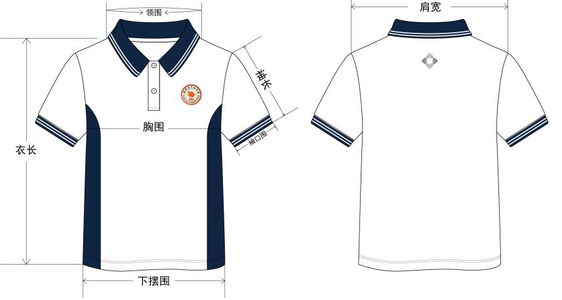
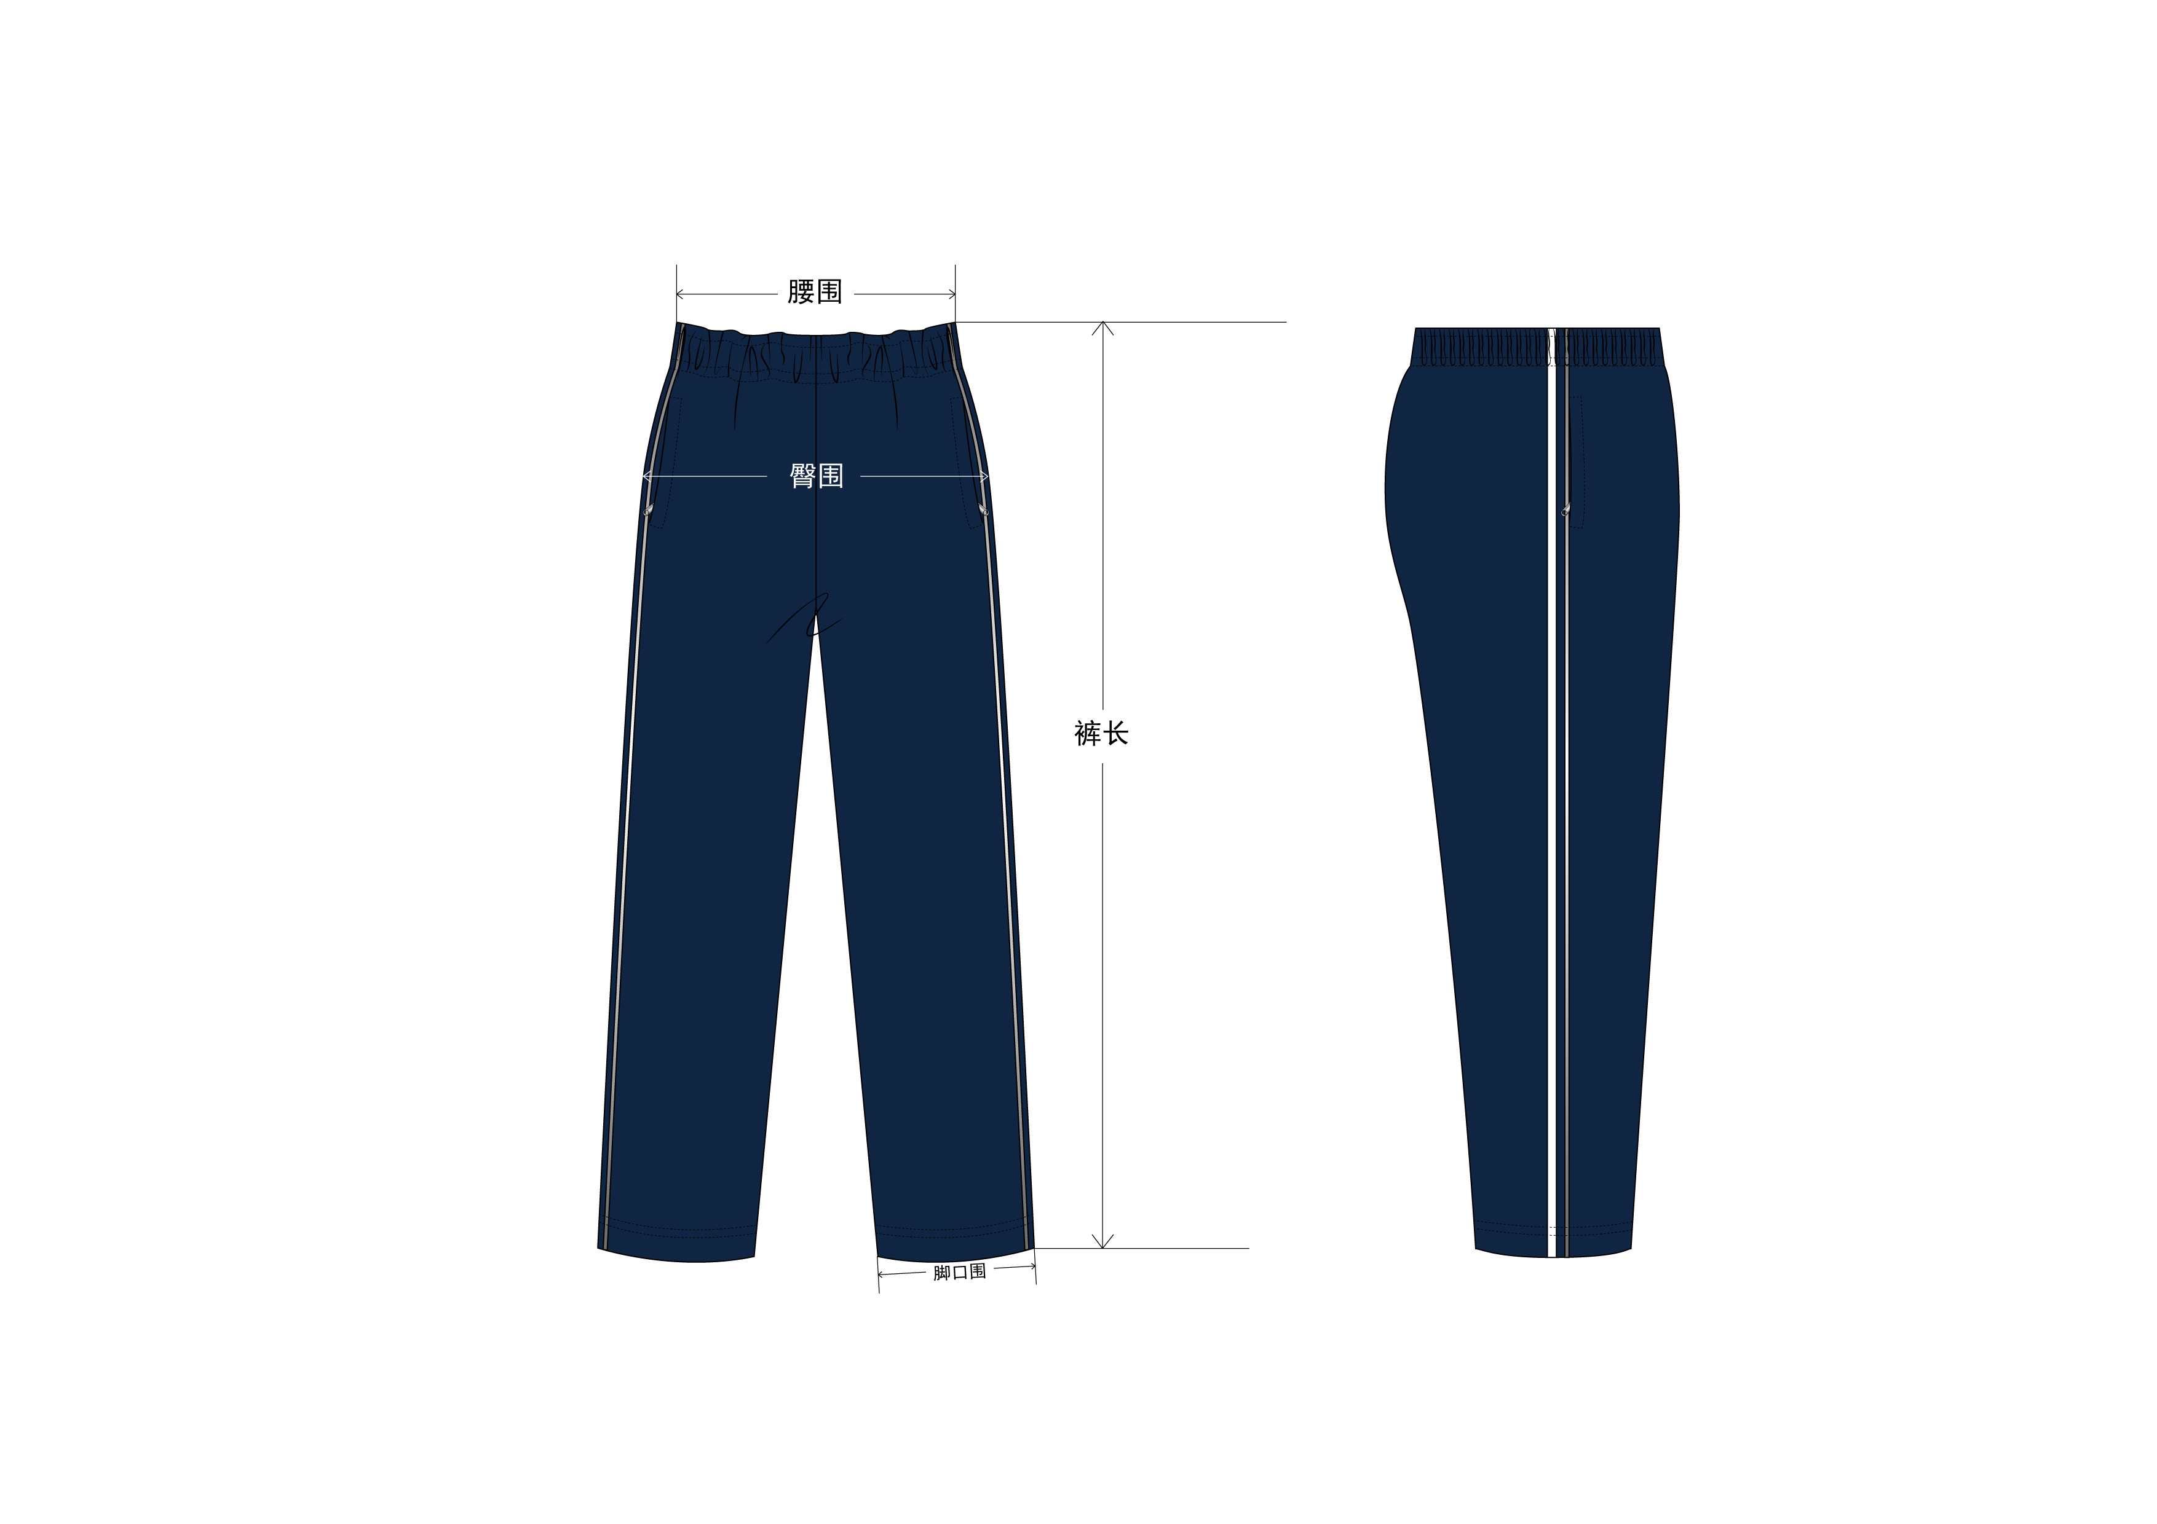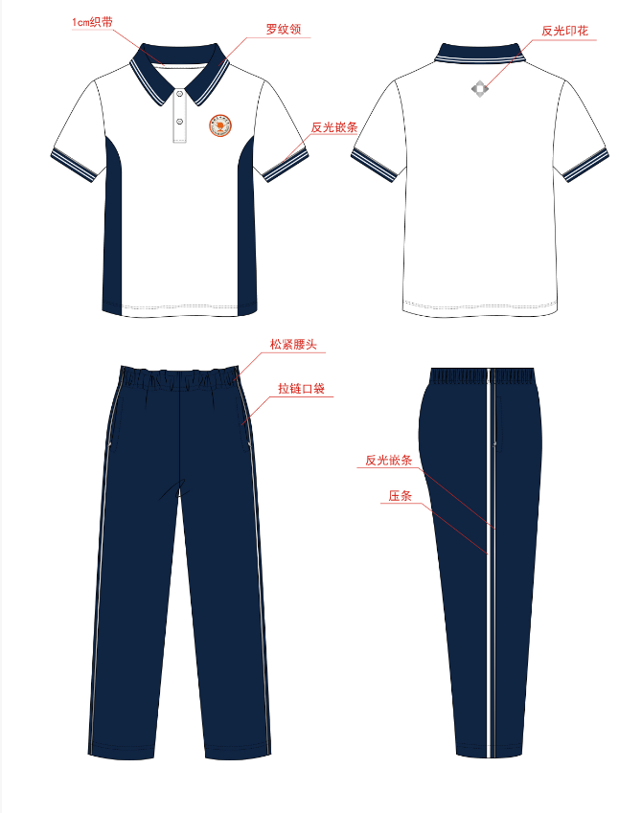
（2）夏季运动装参数
夏装-上装
部位  规格(cm) | 后衣长  （脖点量） | 胸围 | 摆围 | 短袖  (肩点量) | 领围 | 门襟长 | 短袖口宽
170 | 71 | 105.8 | 102.6 | 20.5 | 41.8 | 13.5 | 16.3
夏装-下装
部位  规格(cm) | 裤长 | 臀围浪上  （8cm） | 腰围 | 前浪 | 后浪 | 脚口1/2 | 袋长
170 | 102 | 111.8 | 62 | 30.5 | 38.7 | 19.2 | 15

2.2.春秋运动装
（1）春秋运动装设计图样
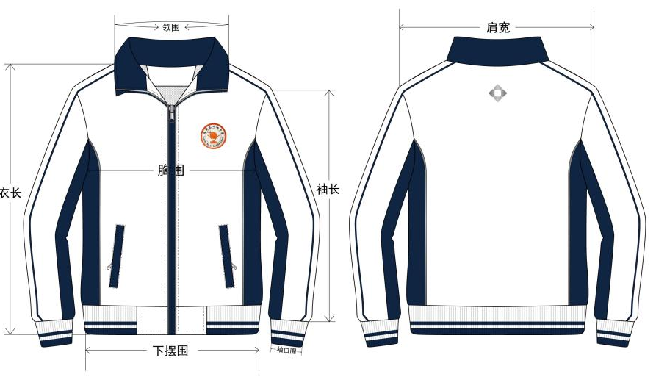
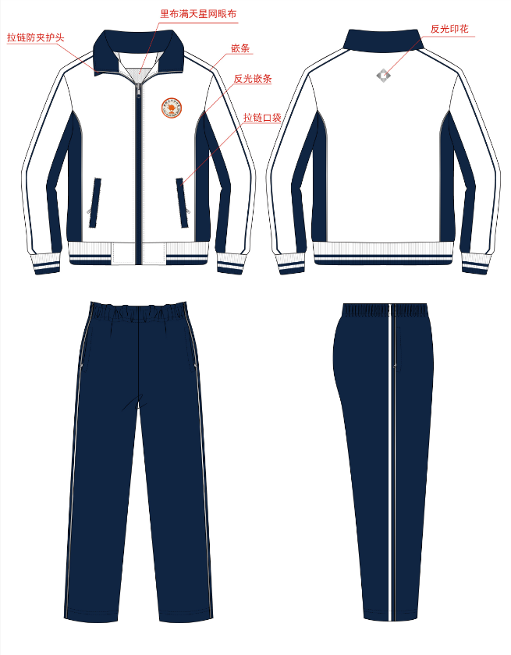
（2）春秋运动装技术参数
春秋装-上装
部位  规格(cm) | 衣长  （脖点量） | 胸围 | 摆围  （罗纹下） | 长袖长  （脖点量） | 领围 | 衣袋长 | 袖口1/2
170 | 71 | 118.6 | 88 | 74 | 50.8 | 15 | 9.5
春秋装-下装
部位  规格(cm) | 裤长 | 臀围浪上  8cm | 腰围 | 前浪 | 后浪 | 脚口1/2 | 袋长
170 | 102 | 116.4 | 62 | 31 | 39.3 | 19.6 | 15

- 校徽设计图样

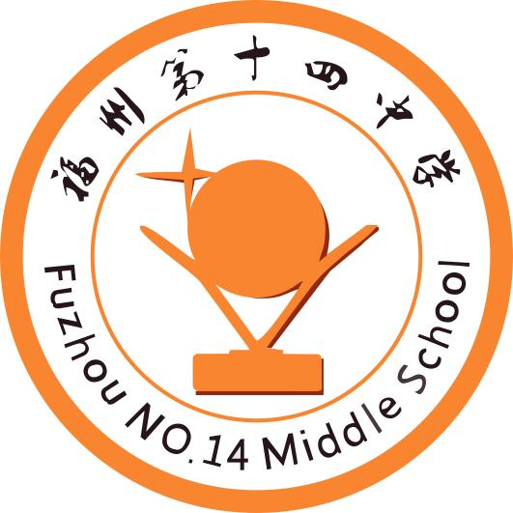
- 反光条设计图样



（5）样品清单，共计4件：
序号 | 样品名称、内容 | 型号 | 数量
1 | 夏装运动服短袖上衣 | 170㎝ | 1件
2 | 夏装运动服长运动裤 | 170㎝ | 1件
3 | 春秋运动服长袖上衣 | 170㎝ | 1件
4 | 春秋运动服长运动裤 | 170㎝ | 1件

★3.执行标准
3.1布料要求：符合国家对中小学校服品质管理标准的相关规定，且穿着舒适、不褪色、易清洗等特性。
3.2校服产品标准及检验依据如下：GB/T31888-2015《中小学生校服》 、GB 18401-2010《国家纺织产品基本安全技术规范》、GB 31701-2015《婴幼儿及儿童纺织产品安全技术规范》 、GB/T29862-2013《纺织品纤维含量的标识》及GB/T1335.1-1335.3《服装号型》等国家、行业及行业主管部门的标准。
注： (如遇国家修改标准，自新标准实行之日起采用新标准执行)
3.3学生校服不得使用有毒、过敏的染料、化学用剂、辅料与配件，校服配件不易脱落、破损。
★4.款式要求
4.1中标人中标后正式生产前必须经采购人确认款式、颜色等具体细节，经采购人确认后方可投入生产。
4.2 中标人提供的校服如果材质不符合采购人要求，采购人有权要求中标人退换不合格校服，发现质量问题向区教育局和有关部门反映。对不履行合同规定、出现重大质量问题、因供货及服务被投诉、师生家长意见较大的企业，学校将上报教育局，由相关部门纳入信用“黑名单”。
★5.质量要求
5.1供应商必须保证所提供的所有校服不得使用有毒、过敏的染料、化学用剂、辅料与配件，并能经多次洗擦而不褪色、不易起毛、不易褶皱、无裂缝、无走纱、无走线、不变形、耐洗、耐磨；学生装配件不易脱落、破损。
5.2中标人提供的所有学生服装的技术要求（包括服装面料、内在质量和外观缝制质量技术等）均应符合相应的国家标准。
5.3校服应保持整洁、平服、折叠端正、左右对称、各部位熨烫平整、无漏烫、各部位符合标准要求，保证内在质量与外观质量。
5.4中标人应按合同规定与采购人做好校服移交验收工作，运输移交过程所发生的一切费用由中标人承担。
5.5合同履行期间内所生产供应的校服质量（如染色牢度、甲醛、PH值等）不应低于本项目招标文件的规定和要求及投标响应中的承诺，不得因合同履行的长短时限而差异化服务，否则学校有权退货及拒付货款，并保留追诉经济法律责任的权利。
6.供货要求
6.1中标人不得将合同转包、分包给其他单位代加工或贴牌，或在市场上自行采购。一经发现查实，按照相关法律法规取消本次合作资格，中标人应向采购人支付合同总金额30%的违约金，且履约保证金不予退还。
6.2在合同期内，中标人须承担原材料、人工成本调整等因素而带来的商业风险。在材质、款式、工艺、价格不变的前提下，满足校方对校服校徽及识别标（校服内置空白标签，供学生标记姓名、班级等个人信息）制作要求，尺寸、位置、形状由中标人与学校商定。
6.3中标人按采购人提供的自愿征订的学生花名册，提供免费上门服务，为每个学生建立性别、身高、体型和需要的服装档案，以匹配适宜规格服装，特殊体型应个别订做，并协助采购人做好服装分发工作。允许学生衣服和裤子单独补定。学生拿到校服后如试穿不合身，中标人应无条件更换。
6.4中标人按约定的时间将合格、完好、包装、足量的服装，运送至采购人指定地点，并承担因此产生的一切费用（含经试穿不适宜后退、换服装产生的费用）。6.5合同履行期间，中标人应提供足量的备用校服，以备学生需要时购买。
6.6除了学校集体征订外，中标人应保证学生根据实际需要购买单件服装，不得强行要求学生或家长购买整套服装。（报价不超过单件限价）

三、商务条件
包：1
1.交付地点：福建省福州第十四中学（采购人指定地点。）
2.交付期限：本次采购为2025级（七年级）新生校服，中标供应商应提供售后等服务至2028年该年级学生毕业。
3.交付条件：按照合同约定的质量标准，采取随机抽样的方式，对校服进行检测验收。实行“双送检”制度，将一定数量校服送具备法定资质的检验机构检验。检测费用由校服供应商承担，中标供应商应每款校服保留三套校服在学校服，以备后期相关部门抽查。
4.支付方式：产品验收合格、学生完成校服尺寸调换后，及时向中标人支付100%的货款。
5.是否邀请供应商参与验收：否。
6.验收标准：必须符合国家的相关标准、国家工商行政管理总局、行业的相关的标准、技术规范的要求，本招标文件、响应文件、采购合同上述标准若有不一致时，以较高标准为准。
7.服装包装及运输
7.1中标人应按合同数量在规定的时间内，由中标人与采购人当场做好货物移交验收工作，运输移交过程所发生的一切费用由中标人承担。
7.2中标人须提供完整的产品技术资料（包括装箱单、出厂合格证及其他相关文件资料）随产品送至采购人指定地点。
8.量体服务
8.1订制特体的学生，由中标人免费派人到采购人指定地点对人员进行尺码核对。
8.2全部货物生产完成后中标人应自行完成自检工作，并在送货时递交自检报告。
9.采购人在验收中如发现货物的质量和材料不符合合同规定的，应及时向中标人提出，并有权退货或部分退货，拒付不符合合同规定部分的货款。
10.中标人应在接到采购人提出的异议后3天内给予答复，提出可行的解决方案，并负责实施。
11.货物送达后，由货物接收单位进行验收，若发现货物有尺码不对或者损坏，中标人须无条件退换货。有不符合所提供成品样衣质量标准，不符合招标文件及合同要求的货物，采购人将拒绝接收，并按招标文件和合同规定处理。须做出书面承诺（格式自拟）。
12.售后服务
货物质保期要求均为货物经最终验收合格后12个月，产品实行“三包”（含不合体、质量问题的免费包换）。在质量保证期内对质量不合格的货物由中标人在7天内负责包修、包换，并承担由此产生的包装、运输等一切费用。投标人可视自身能力在投标文件中提供更优、更合理的维修服务承诺。
四、其他要求
1.关于校服款式的知识产权：应保证采购人免除且投标人承担由于采购人在其使用该产品或随其附件任何一部分时而引起第三方提出的侵犯专利权、商标权或工业设计权的起诉、行动、行政程序索赔、请求等以及需方为此而产生的损失和损害、费用和支出。
2.本项目不允许中标人以任何名义和理由进行转包，如有发现，视为中标人违约，如对采购人造成损失的，采购人有权要求中标人给予相应赔偿。
3.本招标文件未明确的其它约定事项或条款，待采购人与中标人签订合同时，由双方另行协商订立。
4.样品要求的规定
4.1根据招标文件提供的校服款式图打样制作。
4.2投标人样品递交时间：投标人的样品须在提交投标文件截止时间前一个工作日16:00-17：00前送到采购代理机构指定样品存放地点。所有样品均应粘贴标签，标签上应标明货物名称、规格且粘贴牢固、书写清晰；样品和包装均不得标明投标人名称、产品品牌、商标标志及企业特征等标识。逾期送达将不予接收。
4.3投标人必须按要求提供样品（样品可进行现场破坏性取样）。样品将作为本次采购项目的重要评标标准。投标人提供的的样品在满足招标文件面料要求的基础上，还要充分考虑到样品面料质量、手感、板型、款式、穿着舒适性、样品缝制的工艺水平、样品整体效果等因素。
4.4中标人的样品须由采购人封存保留作为验收参考。未中标人的投标人提供的样品须于代理机构通知后自行退回。接到采购代理机构通知后规定的时间内投标人未自行处理样品所造成的损失和费用由投标人自行负责。

